Formatmall KAPET

Detta är ett dokument som är formaterat för KAPET. Om du använder detta dokument från början, får du rätt formatering på rubriker, brödtext och marginaler i dokumentet. Varje gång du öppnar mallen med suffixet .dotx som du hämtat från KAPETs webbplats eller fått via mejl från redaktionen, öppnas ett nytt färdigformat dokument som du kan arbeta i.

Formatering handlar alltså inte bara om att välja rätt typsnitt. Det ska vara rätt avstånd före och efter stycken och rubriker. Det gör stor skillnad när texten ska slutformateras av redaktionen om den är formaterat utifrån mallen. Om du t ex inte har Garamond i din dator, kommer typsnittet att ändras automatiskt. Det är ett mindre problem för redaktionen att återgå till Garamond om allt annat är i ordning.

De format som ska användas i din text, har alla KAPET som förled i mallen. För hjälp med att använda en mall, se t ex:

<https://support.microsoft.com/sv-se/office/anv%C3%A4nda-formatmallar-f8b96097-4d25-4fac-8200-6139c8093109>

eller

<https://www.yout-ube.com/watch?v=Dfk2Y2eVybM>

Artikelrubrik:   
Ev. underrubrik (Formatmall, Artikelrubrik, fet 20 pt)

Namn. (Formatmall Brödtext, Garamond 12 pt, Radavstånd 1,15)

Titel (Formatmall Brödtext Garamond 12 pt, Radavstånd 1,15)

E-postadress (Formatmall Brödtext Garamond 12 pt, Radavstånd 1,15)

Vid flera författare anges namn, titel och e-postadress för samtliga, med namnen i den ordning författarna kommit överens om. Blankrad mellan varje person.

Rubrik Abstract: (Formatmall, Abstractrubrik, fet 13 pt)

Abstract. (Formatmall Abstract, 11 pt, Radavstånd 1))

Abstractet ska vara ca 200 ord och skrivs i ett stycke ...... dolor in reprehenderit in voluptate velit esse cillum dolore eu fugiat nulla pariatur. Excepteur sint occaecat cupidatat non proident

Rubrik Nyckelord (Formatmall, Abstractrubrik, fet 13 pt)

Skriv 3 till 5 nyckelord, åtskilda av kommatecken. Formatmall Abstract, 11 p. Enkelt radavstånd.

Huvudrubrik (Formatmall Huvudrubrik, fet 15 pt)

Brödtext (Formatmall Brödtext 12 pt, Radavstånd 1,15.) Lorem ipsum dolor sit amet, consectetur adipisicing elit, sed do eiusmod tempor incididunt ut labore et dolore magna aliqua. Ut enim ad minim veniam, quis nostrud exercitation

Blankrad före nästa stycke

Blockcitat (Formatmall Blockcitat) Garamond 11 pt Indrag 1 cm. i vänsterkanten. En blankrad före och efter citatet. nulla pariatur. Excepteur sint occaecat cupidatat non proident, sunt in culpa qui officia deserunt mollit anim id est laborum.

Bla bla bla….

Underrubrik 1 (Formatmall Underrubrik 1, fet 13 pt)

Exempel på underrubrik är Syfte och frågeställningar. Lorem ipsum dolor sit amet, consectetur adipisicing elit, sed do eiusmod tempor incididunt ut labore et dolore magna aliqua. Ut enim ad minim veniam, quis nostrud exercitation

Underrubrik 2 (Formatmall Underrubrik 2, fet kursiv 12,5 pt)

Garamond 12 pt Radavstånd 1,15. Formatmall Brödtext. Lorem ipsum dolor sit amet, consectetur adipisicing elit, sed do eiusmod tempor incididunt ut labore et dolore magna aliqua. Ut enim ad minim veniam, quis nostrud exercitation

Ibland behövs fotnoter. De läggs in på nederst på sidan, så här[1]. Se till att den formateras som Garamond 11 pt.

Tabeller och figurer

För rubriken till detta stycke har vi använd formatmallen Huvudrubrik. Den mallen används för de större rubrikerna i texten såsom Metod, Diskussion, Referenser etc. Designen på tabeller och figurer ska vara tydlig, men de ska vara så enkla och avskalade som möjligt. En tabell eller en figur ska kunna förstås utan att läsaren behöver läsa brödtexten och innehållet i en tabell eller en figur ska också beskrivas kort i den löpande texten.

Figurer

Till rubriken här, har Underrubrik 1 använts, då det är en underrubrik till *Tabeller och figurer.* Figurer kan vara av olika slag. Diagram och bilder är exempel på figurer. Nedan (figur 1) visas exempel på en figur (Larsson & Tjernberg, 2020, s. 13). Tänk på att bilder behöver en ”alternativtext” och ska dessutom beskrivas kort i den löpande texten. Du kan läsa här hur du lägger in alternativtext: Hur du lägger in alternativtext: <https://support.microsoft.com/sv-se/topic/allt-du-beh%C3%B6ver-veta-f%C3%B6r-att-skriva-effektiv-alternativtext-df98f884-ca3d-456c-807b-1a1fa82f5dc2>.

Figur 1 (Formatmall Figur_o_tabell, fet, kursiv 11 pt)

Medelvärden över tid vad gäller 15-åringars resultat i naturvetenskap i olika länder enligt PISA (Program for International Student Assessment) (Formatmall Figur_o_tabellbeskrivning, kursiv 11 pt)

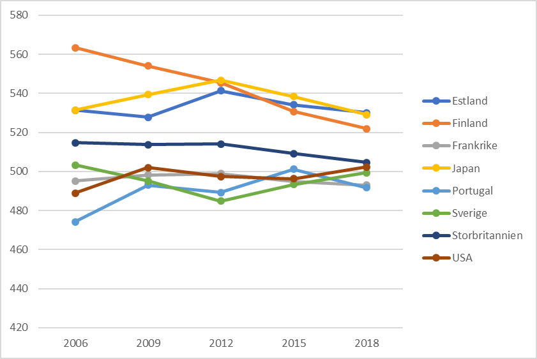

Tabeller

Tabeller ska vara enkla och lättlästa. Tänk på att namnge alla kolumner och rader. Exemplet nedan (tabell 1) är hämtat från en artikel som använder APA-stil (Enochsson, 2011). Tabeller måste inte se ut exakt som exemplet nedan.

Tabell 1

Means of words per answer for the gender and different media

**Mode Girls Boys Total**

**f2f** 12.7. 19.1 16.0

**IM** 10.3 5.3 8.3

**Total** 11.4 13.5 12.4

Referenslista (Formatmall Referensrubrik, fet 15 pt)

Referenserna utformas i enlighet med APA version 7. Följ KAU:s rekommendationer (<https://libguides.kau.se/apa7>) och använd formatmall Referenser 11 p. Enkelt radavstånd. Indrag av andra raden med 1 cm. Denna text och efterföljande blankrad stryks.

Enochsson, A.-B. (2011). Who benefits from synchronous online communication?: A comparison of face-to-face and synchronous online interviews with children. *Procedia – Social and Behavioral Sciences, 28*, 15–22. <https://doi.org/10.1016/j.sbspro.2011.11.004>

Larsson, E. & Tjernberg, C. (2020). Fördelar och nackdelar med treterminssystem: En rapport om terminsindelningens betydelse för elevernas lärande. *KAPET 16*(2), 5–16.

Nilsson (1975). dolor in reprehenderit in voluptate velit esse cillum dolore eu fugiat nulla pariatur. Excepteur sint occaecat cupidatat non proident

Pettersson (1790). dolor in reprehenderit in voluptate velit esse cillum dolore eu fugiat nulla pariatur. Excepteur sint occaecat cupidatat non proident

1. Fotnot (Formatmall Fotnot Garamond 11 pt, radavstånd 1)